Муниципальное дошкольное образовательное учреждения
«Детский сад № 61»

«Воспитание безопасного поведения у детей дошкольного возраста на улицах и дорогах»
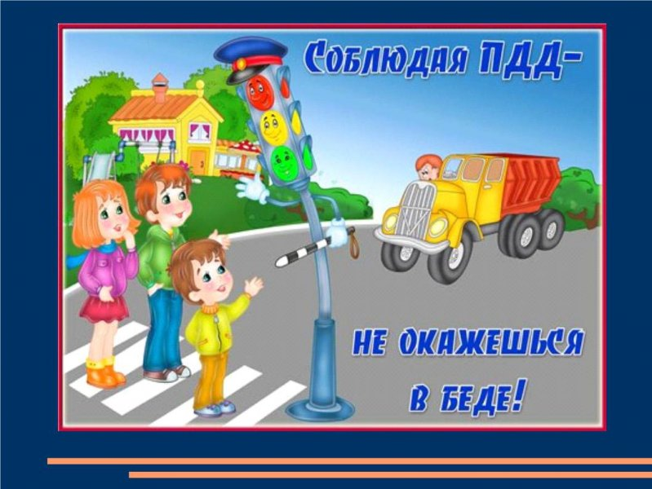

Подготовила:
воспитатель
группы № 6 «Березка»
Маслова Н. В.

Ярославль, 2017
Воспитание безопасного поведения у детей одной из важнейших задач школьные учреждения. В этой большой и сложной работе особо выделяется воспитание безопасного поведения на улицах и дорогах. Находясь еще в коляске, ребенок становится одним из участников дорожного движения. А как только, он начинает ходить из ведомого и пассивного ребенка превращается в наиболее активного. С развитием техники увеличивается количество дорожно-транспортных происшествий. Статистика утверждает, что примерно 10% ДТП происходит с участием детей. Чаще всего это связано с невыполнением правил безопасного поведение детей на улицах, дорогах, в транспорте и т. д. Дети чаще страдают от непонимания той опасности, которую представляет собой автомобиль или другое транспортное средство.
Необходимым условием эффективной реализации программы воспитание безопасного поведения на улицах и дорогах является единство и взаимосвязь детского сада, семьи и Госавтоинспекции. Ведущая роль в этом сотрудничестве принадлежит дошкольному учреждению.
При работе с детьми следует придерживаться нескольких простых, но очень важных принципов:
- речь идет не столько о заучивании правил, сколько о воспитании дошкольников. Следовательно, главное не заучить правила, сколько их, а понять (принять, превратить в прочные навыки;
- в детском саду идет обучение не правилам дорожного движения, а правилам безопасного поведения на дороге;
- Воспитатели и родители не должны ограничиваться словами и показом картинок (хотя это тоже важно). С детьми надо выходить к дороге, рассказывать и объяснять с использованием знаний детей, использовать наблюдения за реальной дорожной обстановкой;
- Занятия проводить не только по графику и плану, а использовать каждую возможность (ежедневно, в процессе игр, прогулок и пр., чтобы обратить внимание детей на ту или иную сторону правил;
- Развивать ребенка: его координацию, внимание, наблюдательность, реакцию и т. д. Эти качества очень нужны и для безопасного поведения на улице;
- Как можно больше упражняться с детьми в играх, заданиях, соревнованиях: по определению расстояния (далеко - близко, дальше - ближе, скорости (быстрее-медленнее, размеров (больше-меньше);
- Использовать все доступные формы и методы работа с детьми, не считать какую-то форму (или формы) основными. Рассказ и игра, беседа и диафильм, чтение книги и прогулка - все необходимо поставить на службу воспитания навыков безопасного поведения.
- Исходить из того, что в дошкольном возрасте детей надо приучать к безопасному поведению вообще; безопасное поведение, что на улице считать частным случаем такого воспитания.
Методика работы с детьми.
Воспитание у дошкольников безопасного поведения на дорогах должно осуществляться несколькими путями. Прежде всего - через непосредственное воспитание окружающего мира, в процессе которого дети активно знакомятся с различными дорожными ситуациями.
Второй путь - познание действительности через рассказы родителей, воспитателей, чтение художественной литературы, просмотр телевизионных передач, диафильмы, через подвижные игры. Игры с помощью различных игрушек, картинок, иллюстраций, атрибутов.
Оба эти пути необходимо так объединить, чтобы они взаимно дополняли друг друга.
В каждом конкретном случае следует продумать форму воздействия: с группой, с подгруппой, индивидуально. Новые знания лучше давать на общих занятиях, а закрепление проводить с небольшими подгруппами.
Работа следует вести систематически: не менее 2-3 раза в неделю необходимо беседовать с детьми о безопасном поведении на улицах и дорогах, о дорожно-транспортных происшествиях, связывая это с изменениями погоды и особенностями дороги (гололёд, снежные заносы, дождь, рано темнеет и т. д.).
Какое же оборудование желательно иметь в детском саду для этой работы?
Для организации детской деятельности, прежде всего, необходимо иметь игрушки!
- Транспорт различного функционального назначения, светофоры фигурки людей.
- Разрезные картинки, кубики, мозаики.
- Настольно-печатные игры: лото типа "На улицах и дорогах", домино типа "Водители, пешеходы, пассажиры".
- Настенные картины, плакаты, сюжетные картинки. Отражающие дорожные ситуации; диафильмы, диапозитивы, кинофильмы.
- Атрибуты для сюжетно-ролевых игр в регулировщиков, водители и пешеходов (жезл, свисток, фуражка, нарукавники, нагрудные изображения различного транспорта и т. д.).
- Дорожные знаки: «Дети», «Остановка трамвая», «Остановка автобуса», «Пешеходный переход», «Пункт первой медицинской помощи», «Пункт питания», «Место стоянки», «Въезд запрещен», «Дорожные работы», «Велосипедная дорожка».
- Фланелеграф с набором схематических изображений предметов, которые встречаются на улице, или макет с фигурками, которые можно зафиксировать в определенном положении (на магнитной доске).
- Детские художественные произведения: "Скверная история", "Дядя степа-милиционер", С. Михалкова; "Машина на нашей улице" Ильина и Сегала; "Знакомьтесь-автомобиль"; "Законы улиц и дорог", "Дорожная грамота" И. Серебрякова; " Посмотрите, постовой", "Эта улица моя" Я. Пишумова; "Красный, желтый, зеленый" А. Дорохова и др.
Хотелось бы кратко остановиться на правилах, привычках, которые должны сформироваться у детей для каждой возрастной группы.
1 младшая; 2 младшая группы.
- По улицам одному ходить нельзя. Можно только с родителями или с другими взрослыми.
- Если подошел к краю тротуара один, остановить и ни при каких условиях один не ступай на проезжую часть дороги.
- Дорогу можно переходить, только держась за руку взрослого человека.
- Дорога таит в себе опасность (воспитывать не страх перед машиной, техникой, а чувство опасности).
- Транспорт и дорога могут быть безопасными, если выполнять определенные правила и требования.
Средняя группа.
- Ходить можно только по тротуару.
- При движении по тротуару есть свои правила: ходить надо, придерживаясь правой стороны. Нельзя по тротуару бегать, это мешает другим пешеходам и опасно, так как можно выбежать проезжую часть дороги.
- Движение на дороге регулирует светофор. Для машин светофор имеет три цвета, для пешеходов - два.
- Улица можно переходить только тогда и там, где переход разрешен. Если есть подземный переход, то дорогу можно переходить только по этому переходу.
- Даже если переходишь дорогу по правилам, всё равно надо быть осторожным, водители могут нарушить правила.
Старшая группа.
- Если возникла необходимость сойти на проезжую часть дороги и тем более перейти дорогу, надо остановиться, осмотреться, посмотреть налево-направо, выйти на проезжую часть, глядя налево, а дойдя до середины дороги - посмотреть направо.
- Регулировщик на дороге отменяет все другие знаки и сигналы, в том числе сигналы светофора.
- Когда едешь в транспорте, надо обязательно за что-то держаться.
- Играть возле дороги и даже стоять у проезжей части дороги - опасно.
- Выйди из транспорта, не надо спешить. Лучше подождать пока трамвай, троллейбус, автобус отъедут от остановки, а потом, оглядевшись, можно переходить дорогу.
Подготовительная группа.
- Прежде чем куда-то идти - мысленно представить себе маршрут и отметить в нем места, представляющие наибольшую опасность.
- Переходить дорогу только тогда, Когда видишь ее всю. Если ли есть, загораживающий часть дороги движущийся транспорт - подождать пока он пройдет. Если стоящая машина на пути или что-то еще мешает видеть дорогу - пройти вдоль тротуара пока не будет хорошего обзора.
- На всех маршрутах движения выбирать тот, который наиболее безопасный (рекомендован родителями, неоднократно проверен).
- Реагировать на все изменения погоды и условий видимости как на повышение уровня опасности.
- Улицы и перекрестки никогда не переходить "по диагонали".
- Требования дорожных знаков, сигналы регулировщика и светофора не обсуждаются, а выполняются.
Дошкольники по своим особенностям импульсивны, внимание их быстро переключается и рассеивается. Поэтому детям требуется индивидуальная работа над выработкой стиля поведения в дорожных ситуациях. Чтобы у ребенка не появился страх перед дорогой и транспортом, надо стремиться сформировать у него уверенность в том, что если он будет соблюдать осторожность и выполнять правила дорожной безопасности, с ним ничего плохого не случится.

